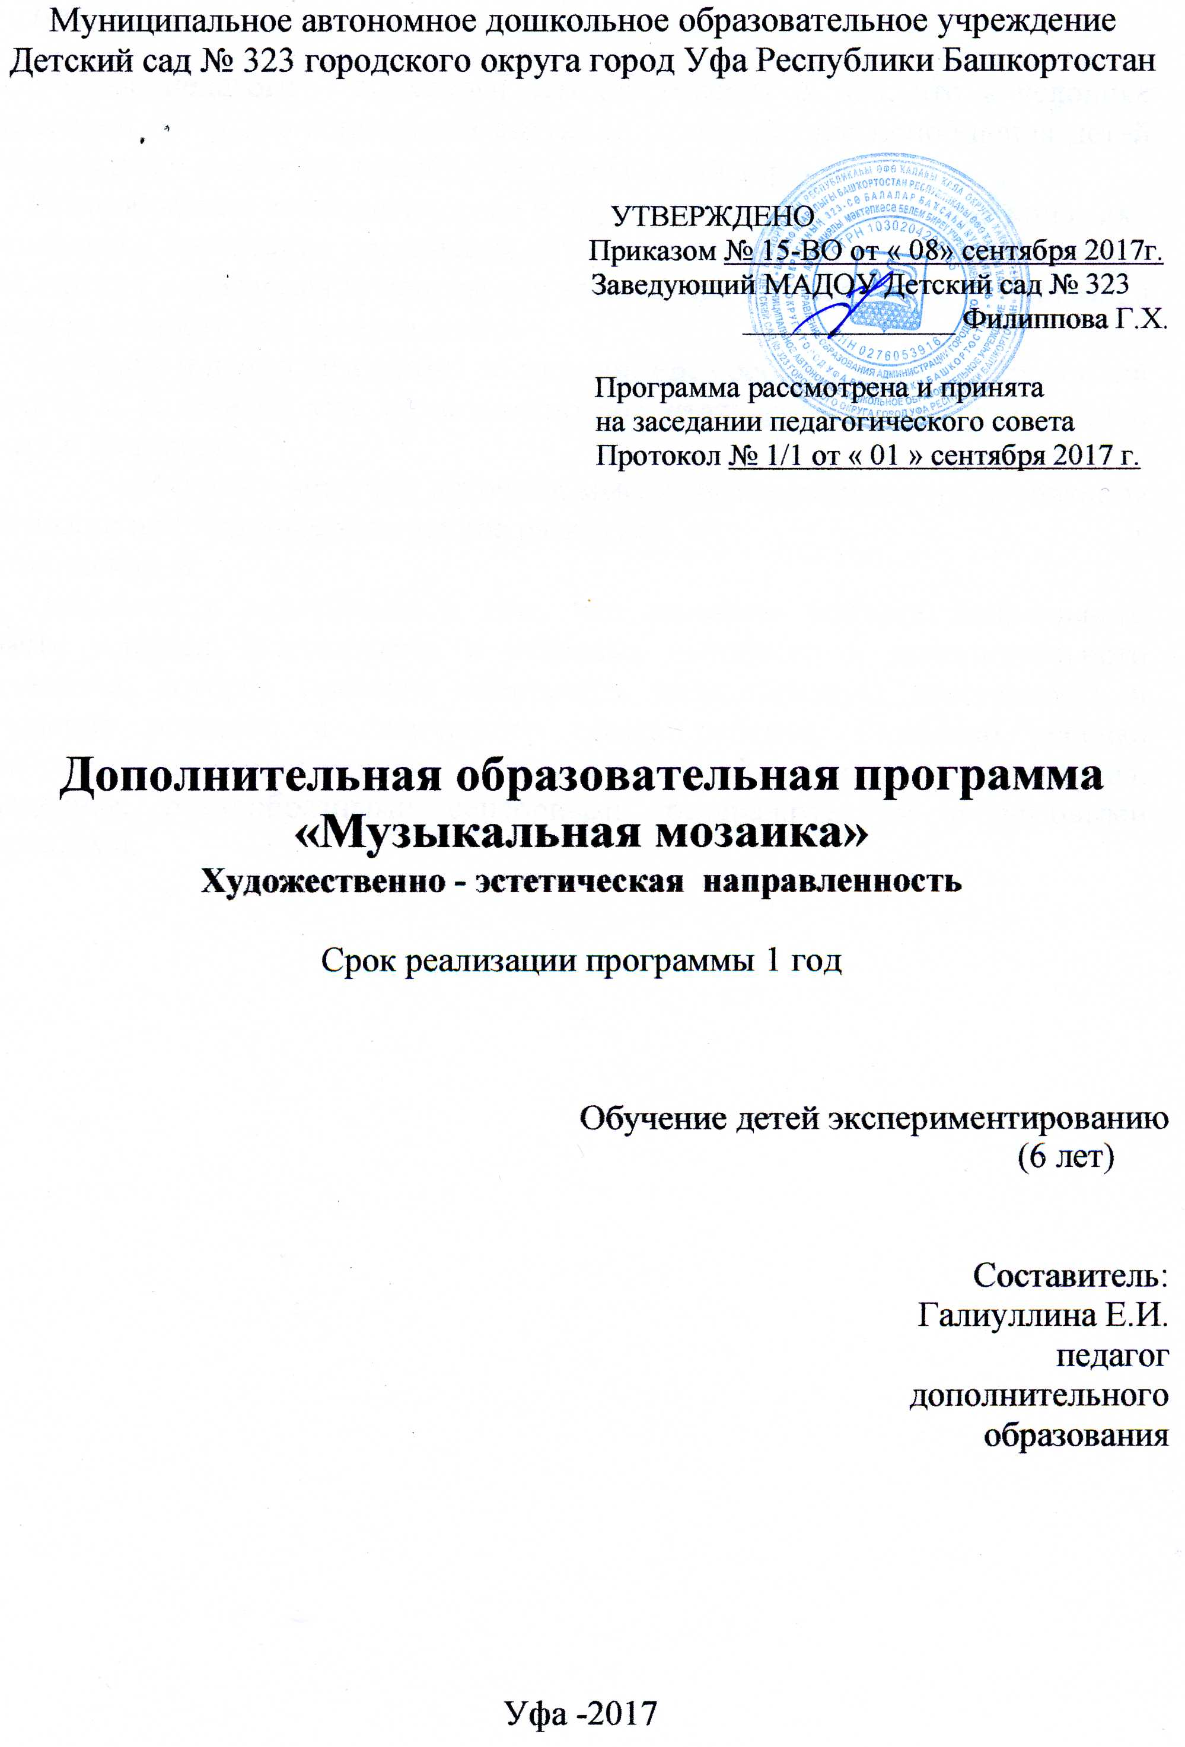
Введение
Ученые педагоги – психологи сегодня говорят о том, что в условиях современной природно-социальной ситуации проблематика приобщения детей к музыкальному искусству приобретает глобальный характер.
Разнообразные социологические и другие данные, отражающие динамику эстетического воспитания российских детей в последние годы, свидетельствует о том, что так называемая гуманитарная катастрофа – не заоблачное «завтра», а суровая реальность дня сегодняшнего.
Педагоги и психологи едины во мнении: «Без особых, совместных усилий педагогов и родителей уже не возможно воспитать ребенка, как гармонично развитую личность».
«Музыка – могучий источник мысли. Без музыкального воспитания невозможно полноценное умственное развитие».
Сухомлинский В.
Развитие ребенка дошкольного возраста успешно формируется в условиях дополнительного образования, которое призвано обеспечить разнообразную деятельность, обогащение речевого и творческого опыта ребенка. Преимущество музыкальных занятий в том, что развитию ребенка способствует и естественная обстановка, рационально организованная в ДОУ, насыщенная, разнообразными сенсорными раздражителями и игровыми материалами.

Паспорт программы

Необходимость создания программы | Социальный заказ родителей воспитанников ДОУ
Наименование программы | Дополнительная образовательная программа по фортепиано
Составитель программы | Галиуллина Е.И.
Нормативный срок реализации программы | 1 год
Направленность программы | -художественно-эстетическая
Учреждение | Муниципальное автономное дошкольное образовательное учреждение Детский сад № 323 городского округа город Уфа Республики Башкортостан
Юридический/фактический адрес | 450104, Республика Башкортостан, г.Уфа, Октябрьский район, ул. Российская, дом 41, корпус 4
Заказчик | Родители (законные представители)
Целевая группа | возрастная группа детей от 6 лет
Цель программы | Развитие музыкальных и эстетических способностей дошкольника. Создание условий для формирования мотивации к обучению игре на фортепиано, подготовка ребенка к самостоятельной музыкальной деятельности.
Задачи программы | -обучение основам музыкальной грамоты;  -обучение воспроизведению музыкальной мысли ритмически и в записи;  -обучение элементарному анализу музыкальных произведений;  -формирование пианистического аппарата учащихся и освоение ими основ фортепианной техники;  -приобретение учащимися навыка самостоятельной работы над нотным текстом.
Ожидаемые результаты программы | Предметные результаты  К концу обучения учащийся  должен знать:  -регистры, названия октав малой, первой, второй октав;  -скрипичный и басовый ключи;  -запись нот, деление длительностей и пауз;  -такт, простые размеры;  -штрихи;  -динамические оттенки;  -понятия темп, лад.  К концу обучения учащийся  должен уметь:  -правильно сидеть за инструментом;  -находить на клавиатуре звуки (в диапазоне: малая - вторая октавы);  -воспроизводить ритмические рисунки в простых размерах (сочетание целой, половинной, четвертных и восьмых длительностей);  -читать ноты (в диапазоне: малая - вторая октавы).  Личностные –  самостоятельно работать с нотным текстом;  -подбирать по слуху мелодии с несложным аккомпанементом;  -осмысленно и грамотно исполнять произведения репертуара.  -показывать навыки сценической культуры.  Каждый ребенок должен уметь вести себя в коллективе; обладать артистической смелостью, непосредственностью и самостоятельностью; быть настойчивым, выдержанным и трудолюбивым.  Метапредметные –  -выявление и развитие музыкальных способностей детей, слуха, памяти, чувства ритма, музыкального мышления;  -развитие двигательно-моторных навыков;  -развитие любви к музыке, развитие интереса к занятиям.
Основание для разработки программы | - Конституция Российской Федерации  - Конвенция о правах ребенка  - Закон №273 – ФЗ «Об образовании в Российской Федерации»  - Федеральный государственный образовательный стандарт дошкольного образования №1155 от 17.10.2013г.  - СанПиН 2.4.1.3049-13.  - Устав МАДОУ Детский сад № 323  - Положение о дополнительных услугах

Пояснительная записка

Направленность
Программа кружка направлена на и формирование исполнительского мастерства, музыкально-эстетической культуры.
Программа разработана на основе пособия А.Алексеева «Методика обучения игре на фортепиано» Москва, 1988г.
Новизна, актуальность, педагогическая целесообразность заключается в том, что программа даёт возможность организовывать в ДОУ обучение игры на музыкальном инструменте, которое способствует ранней профориентации, открывает для детей красоту музыки, её волшебную силу. Программа в доступной, игровой форме знакомит ребят с правильной посадкой корпуса на стуле, правильной постановкой рук необходимой для игры на инструменте. Музыкальное искусство, непосредственно воздействуя на эмоциональную и нравственную стороны личности ребенка, играет огромную роль в формировании таких ее качеств как способности к творчеству, к сопереживанию, духовное богатство. С раннего детства у ребенка воспитывается способность воспринимать, чувствовать, понимать прекрасное, стремление самому участвовать в создании прекрасного. Искусство совершенствует и развивает чувства людей, через него человек не только познаёт окружающую действительность, но и осознает и, утверждает себя как личность, так как искусство обладает таким воздействием на человека, которое помогает формировать его всесторонне, влиять на его духовный мир в целом.
Творчество - актуальная потребность детства. Все родители хотят, чтобы их дети были гениями. Каждый ребенок одарен своим особым даром и отличается от остальных. Фортепиано - это тот предмет, который поможет сделать ребёнка успешнее как в школе, так и в жизни.
Недавние исследования обнаружили связь между обучением игре на фортепиано и общими жизненными навыками у детей.
Индивидуальное занятие с ребенком является основой саморазвития личности. Исследования показали, что дети, которые учатся играть на фортепиано, имеют более позитивный взгляд на вещи, на жизнь, чем их «немузыкальные» сверстники. Причина была обусловлена навыками, необходимыми для игры на этом инструменте.
Для начинающих игра на фортепиано может быть трудной задачей. Дети, которые занимаются обучением игре на фортепиано, учатся преодолевать эти трудности, обретают уверенность и способность решать многие проблемы в жизни, благодаря позитивному мышлению.
Игра на фортепиано требует координации рук и глаз, что улучшает общую координацию в человеке. Тем не менее, исследования также показали, что игра на фортепиано повышает общий коэффициент ловкости (проворности, сноровки). Так как во время игры руки должны двигаться независимо друг от друга. Дети, которые проходят обучение, имеют большую проворность, чем остальные.
Обучение игре на фортепиано, воспитывает волю и дисциплину, ведь заниматься нужно каждый день, чтобы получить определенные умения и навыки.
При обучении музыке у ребёнка развиваются математические способности. Он пространственно мыслит, манипулирует абстрактными звуковыми фигурами, исполняя нотный текст. Кроме того, музыкант, пусть даже начинающий, - это артист, он должен управлять эмоциями, использовать их, уметь справляться с волнением, владеть собой. Независимо от того, станет ли в будущем ребенок музыкантом или нет, эти качества пригодятся в любой области.
На занятиях фортепиано ребенок знакомится с музыкальным языком, где, как и в литературном языке есть предложения, фразы, мотивы. Учится при помощи звуков произносить выразительно музыкальную фразу, передавая разные настроения. Описывая на первом этапе словами музыкальную пьеску, ребенок расширяет свой словарный запас, эмоционально реагируя на звучащую музыку. Замечено, что играющие и поющие дети лучше разговаривают и пишут.
Игра пьес разного характера и настроения позволяет осознавать связь музыки с жизнью, ведь в жизни рядом идут радость и грусть, веселье и печаль, серьезность и шаловливость.
Дети, которые обучаются игре на фортепиано, развиты более разносторонне. Они имеют гораздо более широкую перспективу жизни, поскольку подвергаются воздействию различных стилей музыки в юном возрасте. Это делает их более восприимчивыми к различным вещам в жизни. От занятия к занятию ребёнок достигает определенных положительных результатов и это дает ему уверенность в своих силах.
В данной программе большое значение придается таким важным составляющим учебного процесса как заинтересованность учащегося, формирование его мотивации к музыкальной деятельности, соответствие учебного материала потребностям ребенка. В процессе работы в данных формах активизируются внимание и развитие музыкальных способностей учащихся, развивается их заинтересованность. Навыки, получаемые при этом учащимися, являются хорошей базой для их работы в таких формах, как разучивание и исполнение музыкальных произведений.

Отличительные особенности
В программе большое внимание уделено формам работы, которые развивают музыкальные способности, музыкальную и эмоциональную восприимчивость, музыкальное мышление. Это музыкальные сказки, музыкальная импровизация, транспонирование, сочинение музыки, чтение музыкального текста с листа и подбор музыки по слуху.

Цель: создание условий для формирования мотивации к обучению игре на фортепиано.
Задачи:
образовательные:
- формирование первоначальных музыкальных представлений и навыков о природе звука;
- приобретение сведений по музыкальной грамоте в области тональностей, интервалов, аккордов;
- ознакомление с основными жанрами музыки, со средствами музыкальной выразительности произведений;
- обучение воспроизведению музыкальной мысли ритмически и в записи;
- обучение элементарному анализу музыкальных произведений;
- формирование пианистического аппарата учащихся и освоение ими основ фортепианной техники;
- приобретение учащимися навыка самостоятельной работы над нотным текстом;
- приобретение учащимися навыков музыкальной импровизации, транспонирования, подбора по слуху, чтения нот с листа;
- накопление опыта работы учащихся над художественным образом музыкального произведения, понимание содержания музыкального произведения и умение передать его в своем исполнении;
- расширение кругозора учащихся;
- приобретение учащимися навыков сценической культуры;
- знакомство с техникой безопасности (см. Приложение 1);
развивающие:
- выявление и развитие музыкальных способностей детей, слуха, памяти, чувства ритма, музыкального мышления;
- развитие двигательно-моторных навыков;
- развитие любви к музыке, развитие интереса к занятиям, желания музицировать;
воспитательные:
- формирование художественного вкуса и музыкальной культуры слушателя и исполнителя;
- формирование у детей любви и интереса к музыке, накопление музыкальных впечатлений, воспитание;
- воспитание любви к окружающему миру, чувства добра, отзывчивости, сопереживания;
- воспитание организованности, дисциплинированности, ответственности;
- формирование чувства товарищества, дружелюбия.

Возраст учащихся: 6 лет
Срок реализации: 1 год

Ожидаемые результаты
К концу обучения учащийся должен знать:
- регистры, названия октав;
- скрипичный и басовый ключи;
- запись нот малой, первой, второй октав;
- деление длительностей и пауз;
- такт, простые размеры;
- штрихи;
- динамические оттенки;
- понятия темп, лад.
К концу обучения учащийся должен уметь:
- правильно сидеть за инструментом;
- находить на клавиатуре звуки (в диапазоне: малая - вторая октавы);
- воспроизводить ритмические рисунки в простых размерах (сочетание целой, половинной, четвертных и восьмых длительностей);
- читать ноты (в диапазоне: малая - вторая октавы).
- самостоятельно работать с нотным текстом;
- подбирать по слуху мелодии с несложным аккомпанементом;
- осмысленно и грамотно исполнять произведения репертуара.
- показывать навыки сценической культуры.

2. Учебно-тематический план

Название раздела | Количество часов
 | Всего | Теория | Практика
1. Введение в предмет. Техника безопасности. | 2 | 1 | 1
2. Упражнения на развитие музыкальных способностей:  - музыкальный слух;  - чувство ритма;  - восприятие музыки;  - подбор по слуху. | 8 | 2 | 6
3. Развитие пианистического аппарата:  - упражнения на столе;  - упражнения по постановке руки и посадки за инструментом;  - упражнение на освоение штрихов: non legato; legato; staccato. | 8 | 1 | 7
4. Работа над музыкальными произведениями:  - ознакомление с произведением (содержание, настроение, жизненные ассоциации), разбор текста;  - работа над техническими приемами: штрихами, ритмом, аппликатурой;  - работа над художественным содержанием и игра на память. | 12 | 2 | 10
5. Нотная грамота и чтение нот с листа:  - пространственная запись мелодической линии | 4 | 1 | 3
6. Социальная практика. | 8 | 2 | 6
7. Итоговые занятия. | 2 | 1 | 1
Итого: | 44 | 10 | 34

Возраст детей
Программа по фортепианно рассчитана для детей 6 - 7 лет. В группу набираются дети с разными музыкальными способностями.
Сроки реализации программы: 1 год(9мес.)
Формы и режим занятий
Основная форма проведения занятий – практические занятия (разучивание, исполнение.). Форма обучения - индивидуальные занятия. Для детей подготовительной группы (6-7лет) длительностью 25-30 минут. Занятия проводятся два раза в неделю
2.Пауза. Дошкольникам необходима пауза для отдыха в 1-2 минуты (физминутка).
Методическое обеспечение программы
Дидактический материал:
- иллюстрации
- плакаты
- схемы
- раздаточный материал на каждого ребёнка (снежинки, смайлики, бабочки)
- фланелеграф с нотами, нотный стан;
Условия реализации программы
Фортепиано, музыкальный центр, компьютер, записи фонограмм в формате CD, MP3, нотный материал, детские музыкальные инструменты.
Литература
1.Н.А.Ветлугина «Музыкальное воспитание в детском саду», М. «Просвещение» 1981.-240 с.
2.А.Алексеева «Методика обучения игре на фортепиано» Москва, 1988г.
3.Б.А. Поливода, В.Е. Сластененко «Школа игры на фортепиано 110 новых пьес».
4.Н.Б. Рябухина «Давай по играем!» учебное пособие для обучения игре на фортепиано детей 4-6 лет.
5. Журнал «Дошкольная педагогика» май 2010г.
6. Журнал «Музыкальный руководитель» 4-2009, 5-2009, 3-2010, 7-2010, 8-2010.
7. https://nsportal.ru
8.http://www.maam.ru/
Форма подведения итогов реализации программы
В течение каждого учебного года планируется показ отчетного концерта, выступления на мероприятиях, праздничных утренниках.

